GARANT -Schiebetürbeschlag LINE-Inlay

Komfortabel Schieben im aktuellen Design

Platzsparende Türlösung in kleinen Zimmern, gleichzeitig zentraler Blickfang in großen Räumen, barrierefrei und einfach in der Handhabung – Schiebetüren sind wahre Multitalente. Mit schlanker Bauweise sowie klaren Formen liegen sie voll im Trend und treffen vor allem als Ganzglasvariante den Geschmack der Zeit.
Die GARANT Türen und Zargen GmbH aus Ichtershausen bietet ein breites Spektrum von Schiebetüren an. Dafür sind Türen aus dem gesamten Sortiment wählbar: geschlossen, mit Lichtausschnitt und interessanten Gläsern, oder als Ganzglastür. Die besondere Note erhalten Schiebetüren durch hochwertige Beschläge aus Edelstahl. So schaffen diese stilvollen Klassiker eine stimmige Kombination aus Design und Funktion. Ganz neu im Sortiment hebt sich der Schiebetürbeschlag LINE-Inlay hervor. Eine gelungene Kombination aus Edelstahloptik mit einem Inlay der Oberfläche der jeweiligen Türen. Er ist die perfekte Ergänzung zu dem GARANT-Beschlag QUADRAL-Inlay.

Die Öffnung zwischen zwei Räumen muss nicht immer der Größe einer Tür im Standardmaßen entsprechen. Mit dem flexiblen Schiebetürbeschlag LINE-Inlay, können Schiebetüren vor der Wand bewegt werden. Er passt sich der jeweiligen Durchgangsbreite an, in einer modern-geradlinigen Optik und in bester Qualität. So entstehen visuelle Verbindungen und Freiräume, die individuell gestaltet werden können. Durch die Verwendung eines Inlays, in der Oberfläche der Tür, welches als Blende flächenbündig an der Frontseite des Beschlags befestigt wird, werden eindrucksvolle Akzente bei der Wohnraumgestaltung gesetzt. Zudem ist dieser Beschlag äußerst montagefreundlich, trägt nicht auf und ist für Türen bis zu 120 kg geeignet. Auch raumhohe Türen können damit leicht und sicher geschoben werden. Vielfältige Ausstattungsoptionen, wie beispielsweise der Soft-Stopp, sind zusätzlich erhältlich. Dieser garantiert, dass die Tür sanft und lautlos an den Anschlag gleitet.

Schiebetüren sind prägende Elemente der Raumgestaltung. Ob Holz- oder Ganzglastür, in ein- oder zweiflügeliger Ausführung trennen sie Räume oder verbinden diese zu einer Einheit. Der LINE-Inlay setzt dabei jede GARANT-Tür gekonnt in Szene.

((2.238 Zeichen, inkl. Headline und Leerzeichen))

Pressebilder GARANT

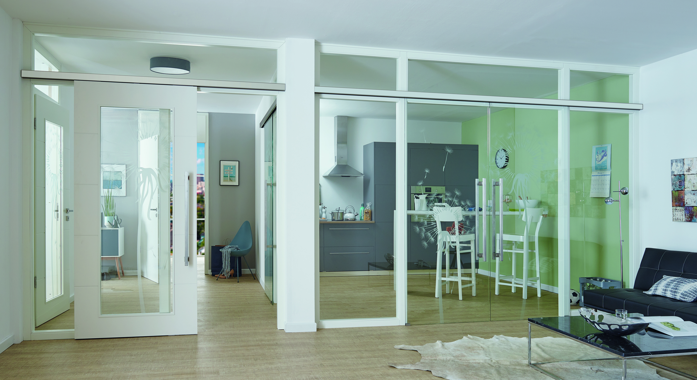

Der LINE-Inlay von GARANT: modern, stylisch und passganau

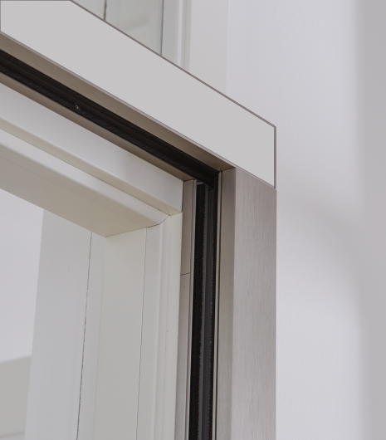

Eleganz in bester Qualität

